实验课程名称：__软件工程基础实验____
实验项目名称 | 单元测试 |  |  | 实验成绩
实 验 者 | 张淳慷 | 专业班级 | 软件zy1802 | 组 别
同 组 者 | 刘怡博 |  |  | 实验日期 | 2020.5.16
第一部分：实验预习报告（包括实验目的、意义，实验基本原理与方法，主要仪器设备及耗材，实验方案与技术路线等）
一、实验目的
1) 掌握单元测试的方法；
2) 学习 JUnit 测试原理及框架；
3)掌握在 Eclipse 环境中加载 JUnit 及 JUnit 测试方法和过程。

二、实验内容及要求
1) Eclipse 中 JUnit 的使用
2)利用 JUnit 对“实验一”中的程序各功能，进行单元测试。

三、实验基本原理和方法
1)利用Junit模块进行测试，先对于工程添加Junit类，然后在其中添加用于测试的代码。Eclipse集成了Junit，可以非常方便的编写Test Case.而且其中自带了一个Junit插件，不用安装就可以在项目中测试相关的类，并且可以调试测试用例和被测类。
2)在贪吃蛇这个程序中需要测试的功能主要是贪吃蛇对于上下左右输入的反应以及触墙死亡和吃下点身体增长功能的测试，而其中使游戏正常运行的关键就是贪吃蛇对于上下左右输入的反应，那么不妨实验时设置如下用例，包括：
1.用户输入上，贪吃蛇向上移动
2用户输入下，贪吃蛇向下移动
3用户输入左，贪吃蛇向左移动
4用户输入右，贪吃蛇向右移动
第二部分：实验过程记录（可加页）（包括实验原始数据记录，实验现象记录，实验过程发现的问题等）
四、实验流程：
首先是根据示例小组内进行Junit的学习，通过讨论不难发现：
1、测试方法上必须使用@Test进行修饰，其作用为将一个普通方法修饰为一个测试方法
2、测试方法必须使用public void进行修饰，不能带任何的参数
3、测试单元中的每个方法必须可以独立测试，测试方法间不能有任何依赖
4、有些测试在运行前需要创造几个相似的对象。在 public void 方法加@Before是因为该方法需要在 test 方法前运行。
3、如果你将外部资源在 Before 方法中分配，那么你需要在测试运行后释放他们。在 public void 方法加@After是因为该方法需要在 test 方法后运行。
相关代码：
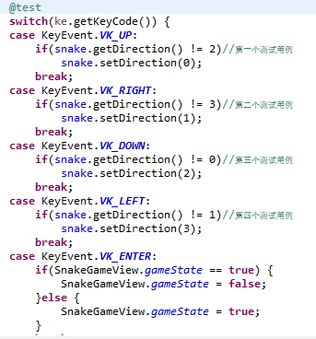
实验现象：
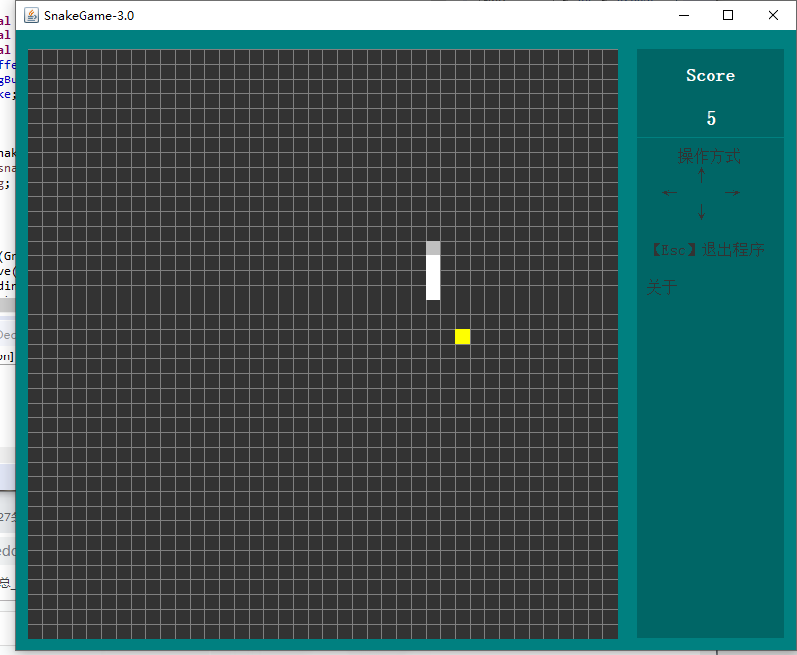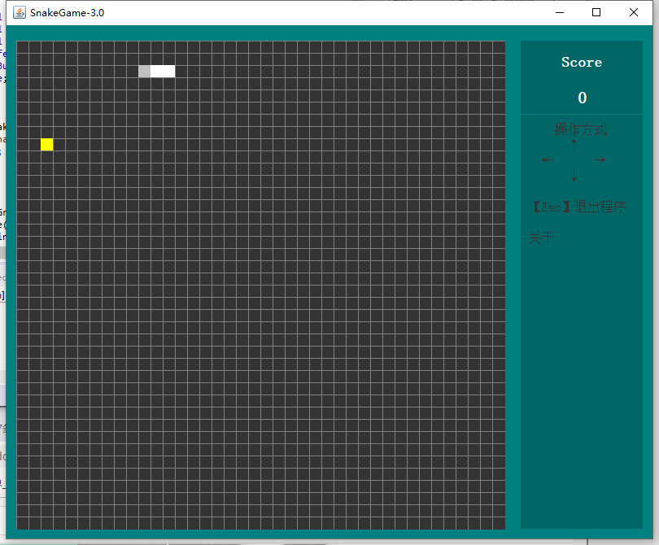

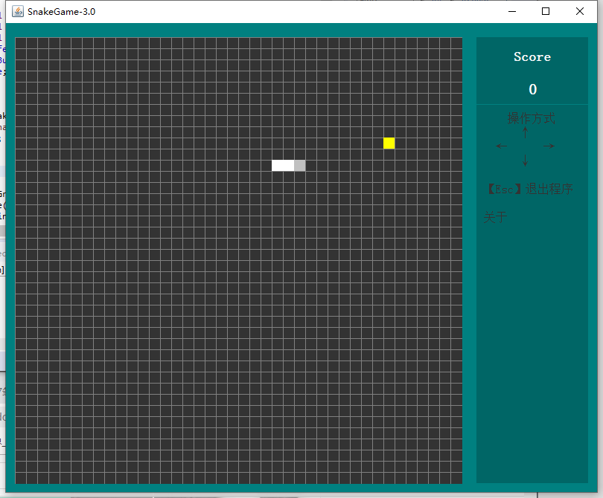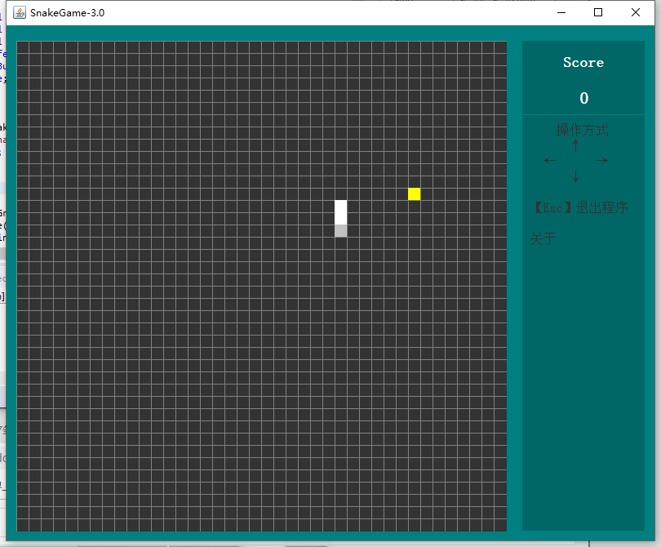

Junit测试结果
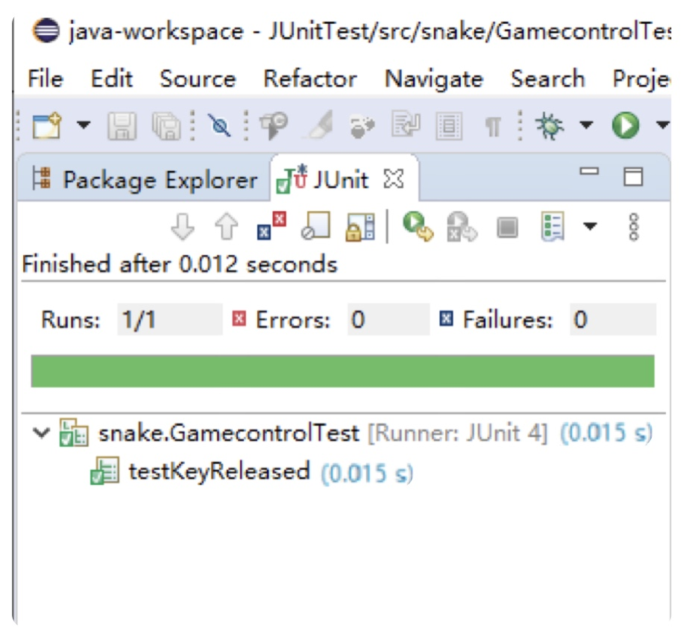
第三部分 结果与讨论（可加页）
一、实验结果分析（包括数据处理、实验现象分析、影响因素讨论、综合分析和结论等）
测试结果是所有用例全部通过测试，通过率为100%。

二、实验小结及体会
这次实验是对上次的结对编程的项目做单元测试，在上学期的软件工程导论课程也学习了单元测试相关的理论知识，但是并没有进行编程学习，理解地还不够透彻，借助本次的实验，进行了单元测试相关的编程，既拓宽了知识面也增强了理解，更是自己对于一个实际上的软件编程有了些许的了解，为此我感到十分激动而欣慰。

成绩评定表：
序号 | 评分项目 | 满分 | 实得分
1 | 实验报告格式规范 | 2
2 | 实验报告过程清晰，内容详实 | 4
3 | 实验报告结果正确性 | 2
4 | 实验分析与总结详尽 | 2
 | 总得分 | 10

